15.01.2022г в 12:00 был проведён "Час руководителя" в конференции ZOOM.
Присутствовали 94 родителя и администрация школы.
На повестке дня: 1. Начало 3 учебной четверти.
2. Здоровье детей, санитарные нормы школы и учащихся.
По первому вопросу выступила Директор школы Шафикова К.В. , рассказала о принятых санитарных нормах, о проведении уроков: 0,1,2 классы - учатся штатно, с 3го по 5 классы в комбинированном режиме, с 6-го по 11 класс в онлайн формате, расписание уроков и звонков каждый классный руководитель доведет до сведенья на классном собрании. Питание для младших классов не прерывается, т.е столовая будет работать в штатном режиме.
по второму вопросу выступила медицинский работник школы Смагулова Д.Ш. "Уважаемые родители , вакцинация детей подростков с 12-18 лет продолжается ,на данный момент в нашей школе вакцинированы 26 детей. Жалоб со стороны детей и родителей нет, побочные эффекты не выявлены, самочувствие детей хорошее. В данный момент в нашей школе заболевших коронавирусом нет. "
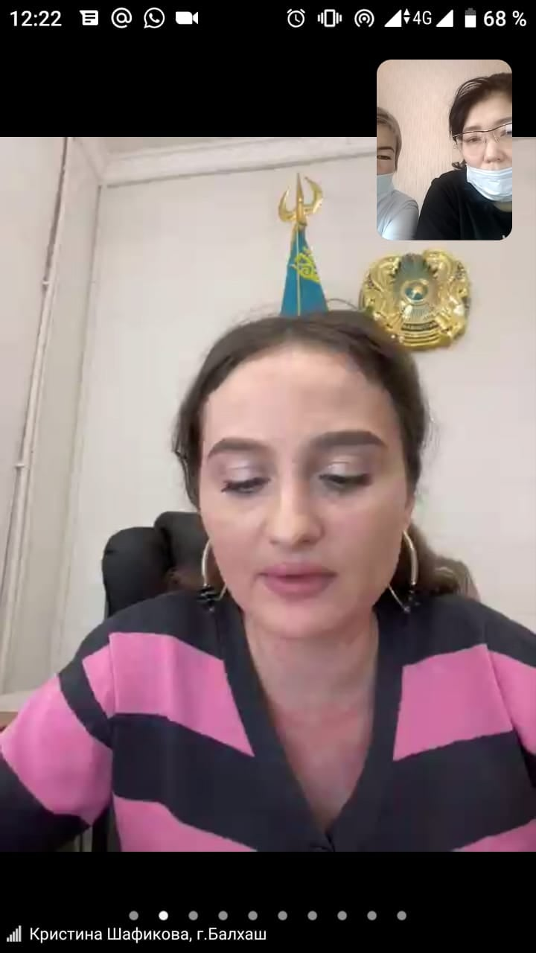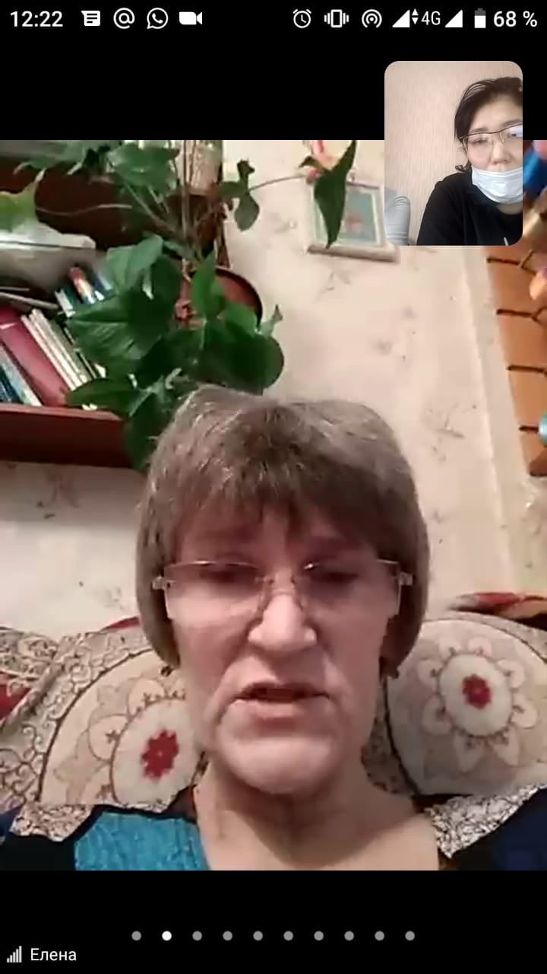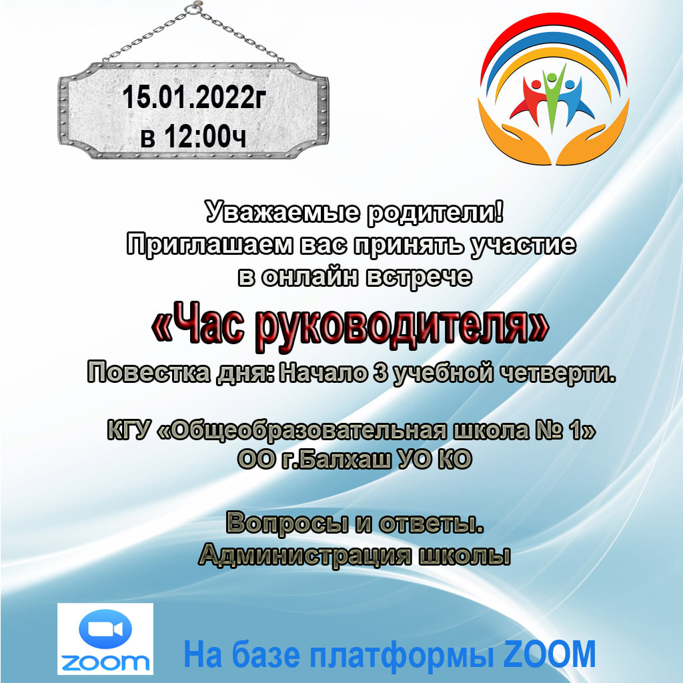После заслушанной информации, родители задавали интересующие их вопросы, на которые получили полные ответы.

